*Лабораторная работа №1*

**Установка ядра операционной системы**

**Цель работы:** получить навыки установки ядра операционной системы Linux.

**1. Создание виртуальной машины в среде Oracle VM VirtualBox**

Выберите пункт меню «Машина\Создать»

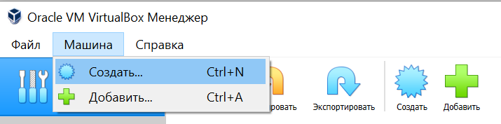

Задайте параметры виртуальной машины:

- Имя (любое);

- можно выбрать папку, которой будет размещаться файл виртуальной машины;

- Тип: выберите Linux;

- Версия: выберите Ubuntu (32-bit).

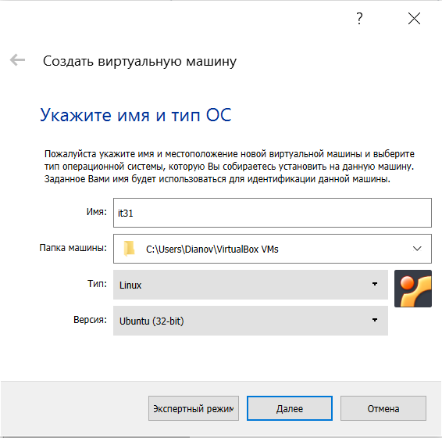

Нажмите кнопку «Далее».

Укажите объем оперативной памяти, выделяемый для виртуальной машины (можно оставить значение по умолчанию)

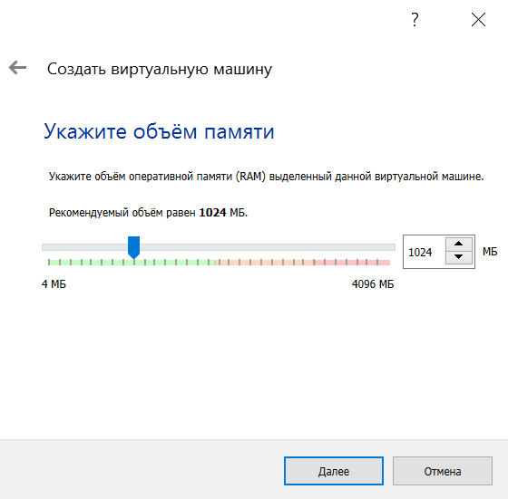

Нажмите кнопку «Далее».

Создайте новый виртуальный жесткий диск (выберите соответствующий переключатель)

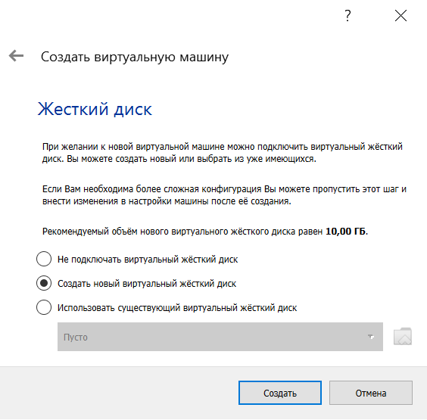

Нажмите кнопку «Создать».

Укажите тип жесткого диска: выберите VDI

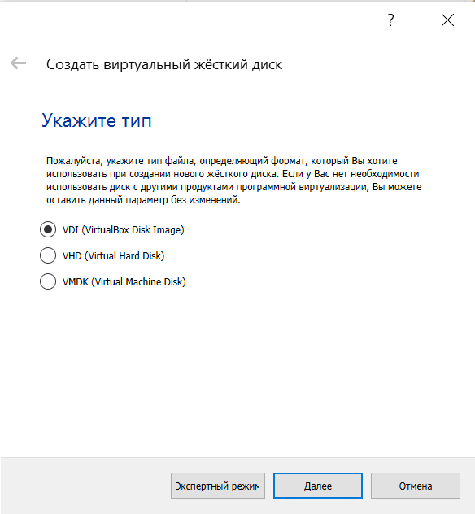

Нажмите кнопку «Далее».

Укажите формат хранения: выберите «Динамический виртуальный жесткий диск»

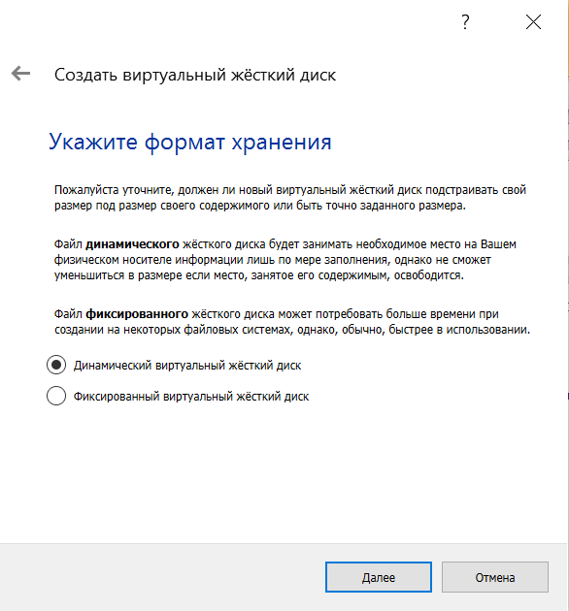

Нажмите кнопку «Далее».

Укажите имя и размер файла для виртуального жесткого диска (можно оставить значения по умолчанию)

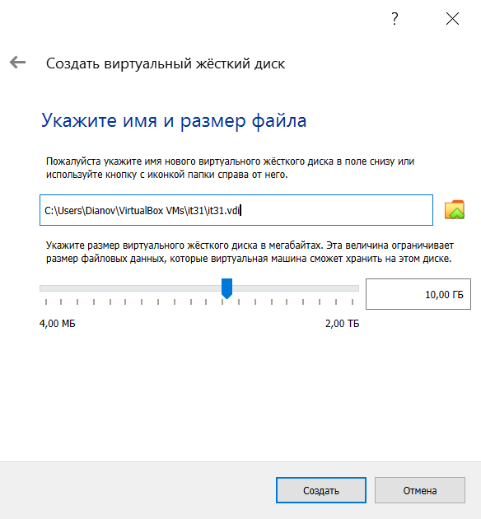

Нажмите кнопку «создать».

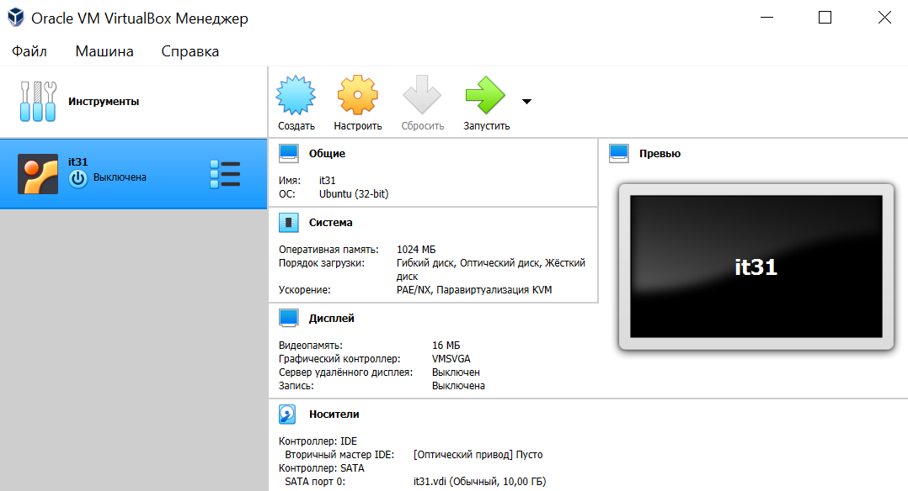

**2. Установка ядра операционной системы Linux**

Запустите ранее созданную виртуальную машину. Для этого выберите ее в среде Oracle VM VirtualBox и нажмите кнопку «Запустить».

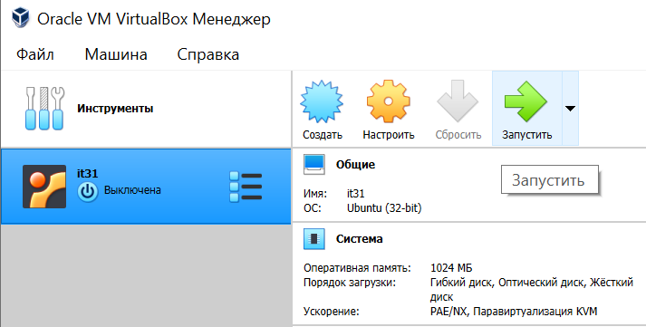

Выберите загрузочный диск (скачанный файл – образ системы)

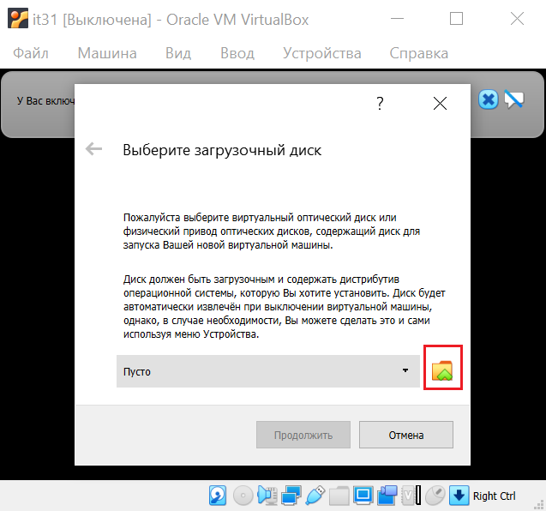

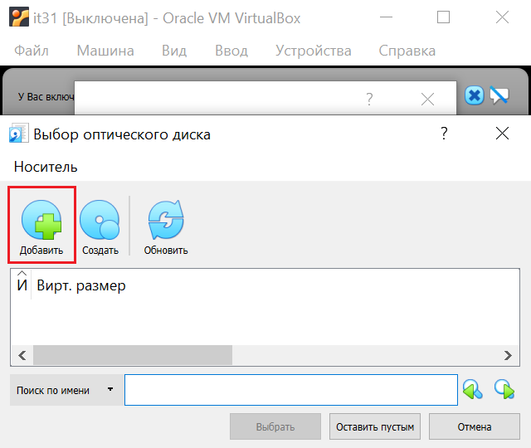

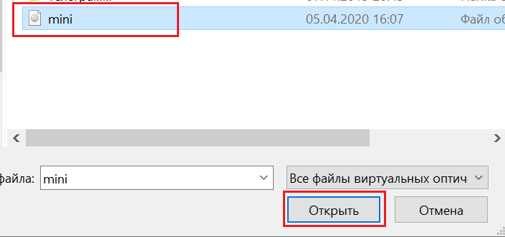

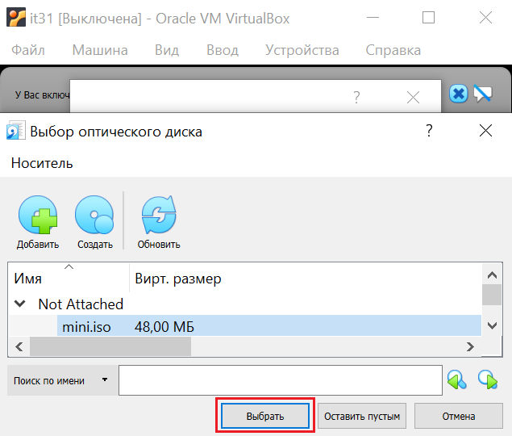

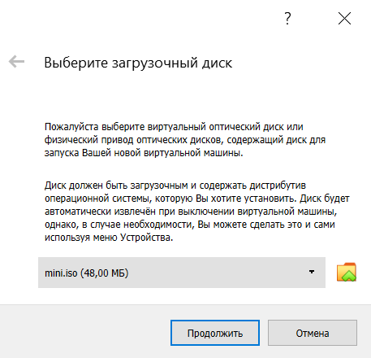

Запустите установку операционной системы, выбрав пункт Install

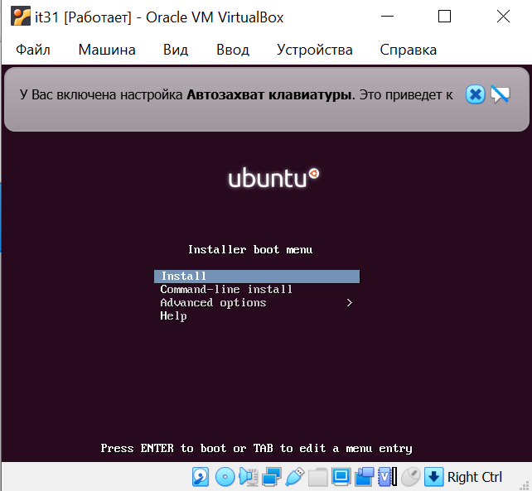

Далее необходимо пройти все этапы установки. Если в процессе установки на виртуальную машину у вас вдруг какой-то этап вызовет вопросы - просто выберите значение по умолчанию.

Когда вы дойдёте до такого окна, когда вам будет предложено выбрать программы, которые вы хотите установить,необходимо оставить только значение по умолчанию “Стандартные системные утилиты”.

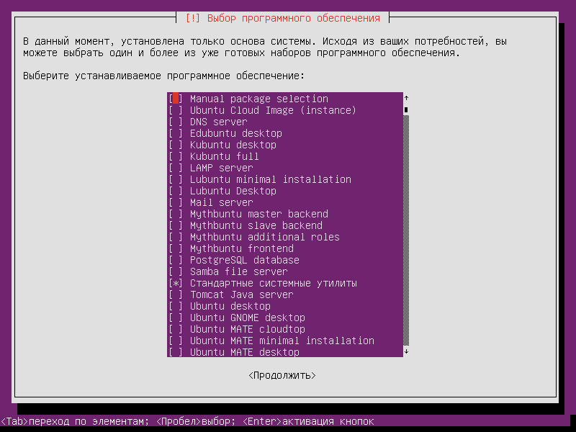

По окончании процесса установки извлеките оптический диск из виртуальной машины

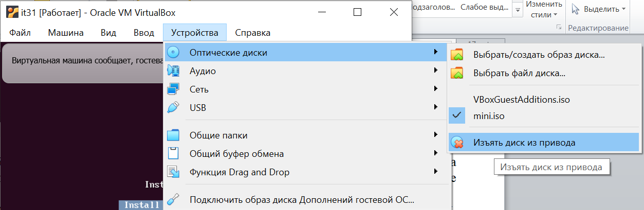

И перезапустите виртуальную машину

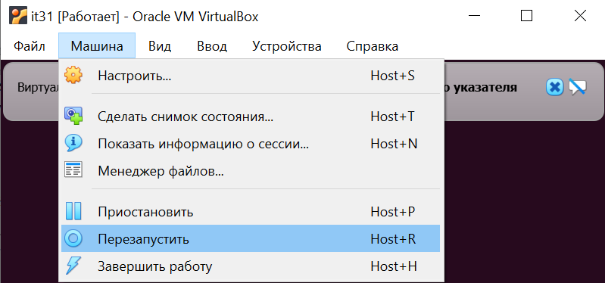

Дождитесь загрузки системы. Введите созданные на этапе установки логин и пароль

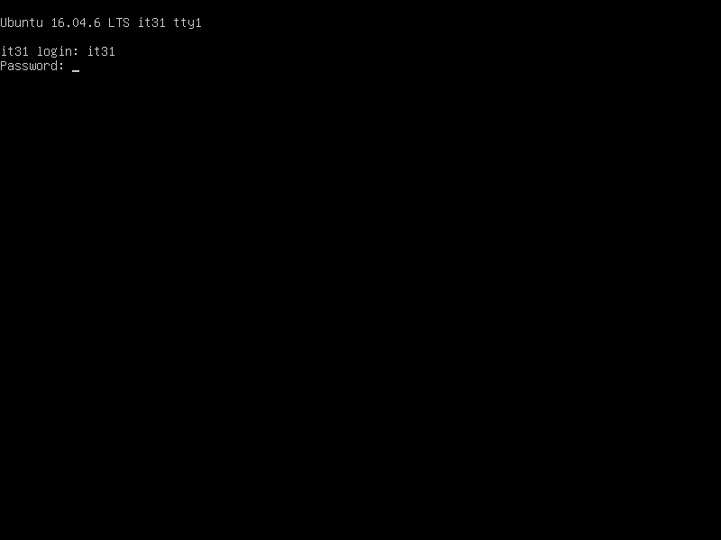

Система готова к работе

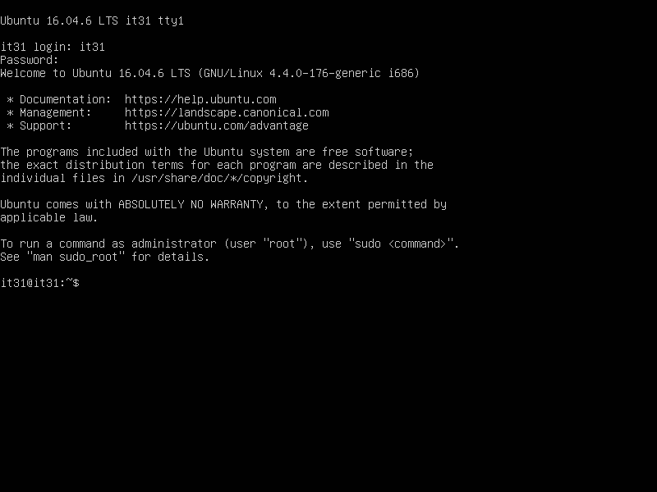

**Требования к подготовке отчета.**

Отчет должен быть подготовлен в соответствии с существующими требованиями подготовки отчетов по лабораторным работам. Он должен содержать скрин-шоты последовательно произведенных действий по установке ядра операционной системы (только п.3 данного руководства) с кратким их описанием.

Дополнительно в отчете должены быть разделы:

- описание функциональных возможностей менеджера виртуальных машин Oracle VM VirtualBox;

- архитектура ядра операционной системы Linux.